甘肃省武威市第三中学2012-----2013学年第一学期期中学业水平测试高一年级数学必修一模块试题

第Ⅰ卷（选择题，共60分）
一、单项选择题（本题共12小题，每小题5分，共60分，在每小题给出的四个选项中，
只有一项是符合题目要求的）
1、设集合A={1,2}, B={1,2,3}, C={2,3,4}，则$(A∩B)∪C=$ （ ）
A.{1,2,3} B.{1,2,4} C.{2,3,4} D.{1,2,3,4}
2、设集合A=｛x | -1< x <1｝，集合B=｛x | 0< x <4｝，则A∩B等于 ( )
A.｛x | 0< x <1｝ B.｛x | -1< x <0｝ C.｛x | -1< x <4｝ D.｛x | 1< x <4｝
3、已知集合$A=\left\{x|x^{2}−1=0\right\}$，则下列式子表示正确的有（ ）
①$1∈A$ ②$\left\{−1\right\}∈A$ ③$φ⊆A$ ④$\left\{1,−1\right\}⊆A$
A．1个 B．2个 C．3个 D．4个
4、函数的定义域为（ ）
A $(−\frac{1}{2},\frac{3}{4})$ B $[−\frac{1}{2},\frac{3}{4}]$ C $(−∞,\frac{1}{2}]∪[\frac{3}{4},+∞)$ D $(−\frac{1}{2},0)∪(0,+∞)$
5、式子$\sqrt[4]{(−2)^{4}}+(\sqrt[3]{−2})^{3}$的值等于（ ）
A．－4 B．0 C．4 D．2

6、的值等于 ( )
A.2 B.1 C.10 D. 20
7、下列函数中，在区间(0，+∞)上是增函数的是 （ ）
A. y= -x² B. y= C. y= -3x+2 D. y=log₂x
8、已知M={x|x$1$，N={x|x>p}，要使MN$φ$，则p应满足的条件是（ ）
A．p>1 B．p1 C．p<1 D．p1
9、设$f\left(x\right)=3^{x}+3x−8$,用二分法求方程$3^{x}+3x−8=0在x∈\left(1,2\right)$内近似解的过程中
得$f\left(1\right)<0,f\left(1\text{.}5\right)>0,f\left(1\text{.}\text{25}\right)<0,$则方程的根落在区间（ ）
A.（1,1.25） B.（1.25,1.5） C.（1.5,2） D.不能确定
10、若定义运算，则函数的值域是（ ）
A B C D
11、函数y= | lg（x-1）| 的图象是 （ ）
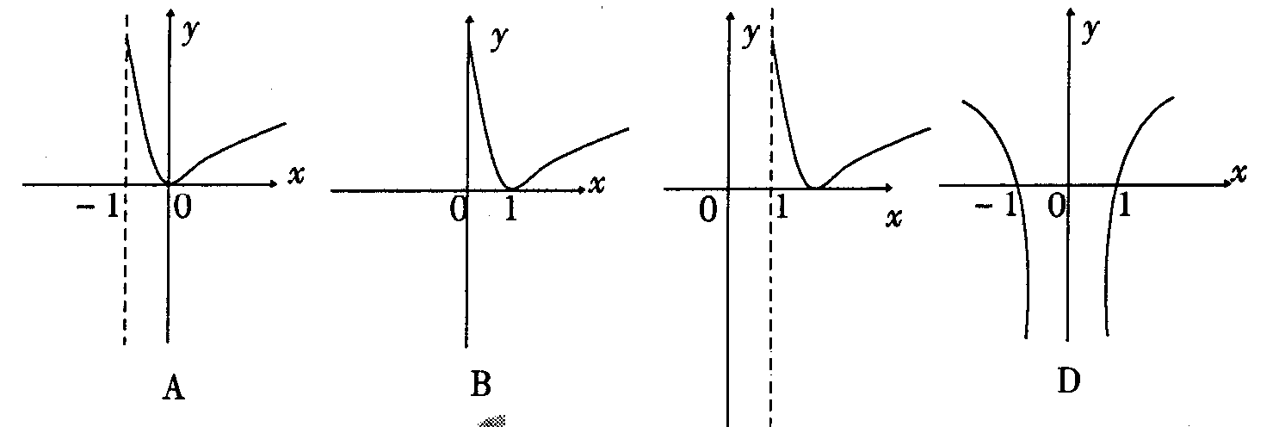

C

12、下面四个结论：①偶函数的图象一定与y轴相交；②奇函数的图象一定通过原点；③偶函数的图象关于y轴对称；④既是奇函数又是偶函数的函数一定是＝0（x∈R），其中正确命题的个数是（ ）
A 4 B 3 C 2 D 1
第Ⅱ卷（非选择题，共60分）
二、填空题（本大题共4小题，每小题4分，共16分）
13、若全集U={0,1,2,3}，且$C_{U}A=\left\{2\right\}$，则集合的真子集共有__________个.
14、函数$f(x)=\frac{\sqrt{x+4}}{x−1}$的定义域为_____________
15、已知幂函数$y=f(x)$的图像过点$(2,\sqrt{2})$，则$f(9)$=______________
16、若一次函数$f(x)=\text{ax}+b$有一个零点2，那么函数$g(x)={\text{bx}}^{2}−\text{ax}$的零点是 .
三、解答题（本大题共44分，17—18题每题10分，19--20题每题12分,解答应写出文字说明、演算步骤或推证过程）
17（10分）、已知集合$A=\left\{x|3≤x≤7\right\},B=\left\{x|3<2x−1<\text{19}\right\}$，求：
（1）求$A∪B$ （2）求$(C_{R}A)∩B$
18、（10分）、若函数的图象过点.
（1）求的值；
（2）求函数的定义域．
19、（12分）已知$f\left(x\right)={\text{log}}_{a}\frac{1+x}{1−x}\left(a>0,且a≠1\right)$
（1）求$f\left(x\right)$的定义域;
（2）证明$f\left(x\right)$为奇函数;

20、（12分）、已知函数$f(x)=x^{2}+\text{bx}+c,且f(1)=0$
（1）若b=0，求函数f(x)在区间[-1,3]上的最值
（2）要使函数f(x)在区间[-1,3]上单调递增，求b的取值范围

